Bài thơ ,câu truyện, bài hát tháng 9/2020 – Lớp bé C1
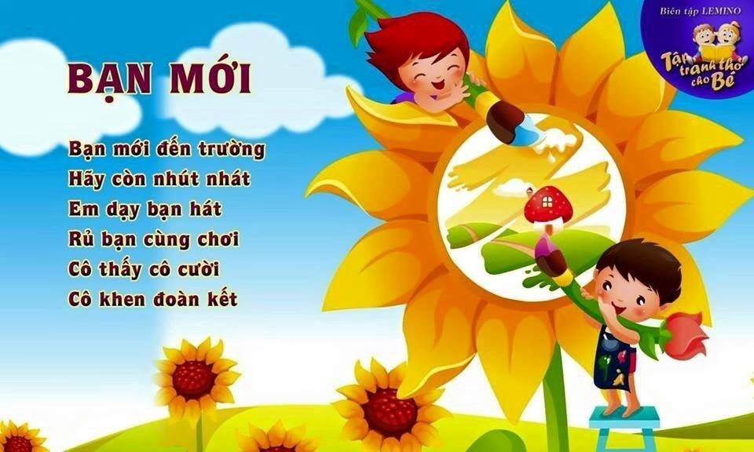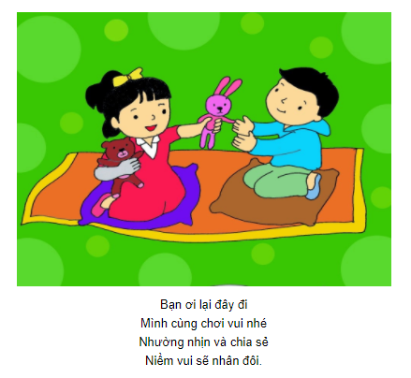

Thơ : Bạn mới  Bạn mới đến trường  Hãy còn nhút nhát  Em dạy bạn hát  Rủ bạn cùng chơi  Cô thấy cô cười  Cô khen đoàn kết | Thơ: Chia sẻ  Bạn ơi lại đây đi  Mình cùng chơi vui nhé!  Nhường nhịn và chia sẻ  Niềm vui sẽ nhân đôi

Thỏ Con Không Vâng Lời
Nhà Thỏ ở bìa rừng nên mỗi sáng Thỏ mẹ thường vào rừng kiếm ăn. Hôm nay, mẹ đi từ sớm lắm, trước khi đi Thỏ mẹ dặn Thỏ con:
– “Thỏ con của mẹ, con ở nhà chớ đi chơi xa nhé!”
Thỏ con đáp:
– “Vâng ạ, con sẽ không đi chơi xa đâu mẹ ạ!”
Nói rồi, Thỏ con chào Thỏ mẹ rồi vào nhà chơi. Chơi được một lúc, cậu ta đi đi lại lại rồi nghĩ thầm: “Sao mẹ lâu về thế nhỉ?”. Đang mải nghĩ, bỗng đàn bươm bướm bay tới và nói:
– “Này Thỏ con ơi, ra vườn kia chơi đi! Ở đấy có cỏ này, hoa này, thích lắm!”
Thỏ con liền bảo:
– “Nhưng mẹ tớ dặn là không được đi chơi xa. Tớ không đi đâu!”
Bươm bướm lại nói:
– “Chỉ đi chơi một lúc thôi. Chúng ta sẽ về trước khi mẹ cậu về là được.”
Thỏ con chơi quanh quẩn ở nhà mãi cũng chán, thấy bươm bướm nói vậy, nó nghĩ: “Mình đi chơi một lát cũng có sao đâu.”
Thế là Thỏ con và Bướm cùng đi chơi. Cả hai say sưa hái những bông hoa đủ màu sắc. Thỏ con nghĩ: “Mình sẽ hái một bó hoa về tặng mẹ. Chắc mẹ sẽ rất vui và không mắng mình đâu.”
Thế rồi cả hai cứ đi mãi, đi mãi cho đến khi trời sẩm tối. Bầu trời kéo đến những đám mây đen và bắt đầu với những tiếng sấm hung dữ. Bươm bướm và Thỏ con sợ quá, Bươm bướm nói:
– “Thỏ ơi, về nhà đi. Tôi sợ lắm! Tôi về đây!” Nói rồi Bươm bướm bay thật nhanh để lại Thỏ con một mình. Thỏ con hoảng sợ gọi to:
– “Bạn Bướm ơi, chờ tôi với! Tôi không nhớ đường về nhà.” Nhưng Bươm bướm đã bay đi mất. Bây giờ thì Thỏ con chẳng biết đường về nhà nữa. Trời bắt đầu có những hạt mưa rơi xuống, Thỏ con sợ quá chẳng biết làm thế nào.
Thỏ mẹ về nhà vội vã, Thỏ mẹ gọi:
– “Thỏ con ơi! Mẹ về đây rồi. Hôm nay mẹ kiếm được rất nhiều thức ăn cho con.”
Thỏ mẹ gọi mãi mà chẳng thấy Thỏ con đâu, Thỏ mẹ hốt hoảng:
– “Ôi Thỏ con đâu rồi? Chắc lại đi chơi rồi, mà trời lại sắp mưa to nữa.” Nghĩ vậy, Thỏ mẹ vội vã chạy đi tìm Thỏ con.
Trong rừng, bác Gấu đang đi kiếm ăn về, bỗng bác dừng lại vì nghe thấy tiếng khóc của Thỏ con:
– “Có tiếng khóc ở đâu nhỉ?
Bác đến chỗ Thỏ con và nói: “Chào cháu Thỏ, cháu bị lạc đường phải không nào? Nhà cháu ở đâu để bác đưa cháu về.”
Thỏ con gặp được bác Gấu thì mừng rỡ vô cùng, Thỏ nói:
– “Vâng, bác đưa cháu về với ạ. Nhà cháu ở bìa rừng bác ạ.”
Thế là bác Gấu đưa Thỏ con về nhà: “Đến nhà cháu đây rồi, mẹ cháu ra đón cháu kìa!”
Vừa về đến nhà cũng là lúc Thỏ mẹ trở về trong nỗi thất vọng. Thỏ mẹ mừng rỡ, nói:
– “Cảm ơn bác Gấu! Không có bác thì chẳng biết Thỏ con sẽ ra sao.”
Thỏ con kể lại câu chuyện đi hái hoa, trên tay cậu vẫn cầm được mấy bông hoa đã xơ xác. Thỏ mẹ ôm con vào lòng và nói:
– “Con của mẹ rất ngoan, nhưng nếu con đi một mình thì rất nguy hiểm đấy! Lần sau phải nghe lời mẹ dặn, không được đi chơi xa nhé!”
Thỏ con nói:
– “Vâng ạ! Từ nay con sẽ vâng lời mẹ ạ!”
Có một bầy hươu

Có một bầy hươu đang gặm cỏ bên một dòng suối trong vắt. Chú hươu nào cũng có đôi mắt to tròn, đen nháy và kháoc bộ lông màu vàng hoặc màu nâu mịn như nhung, điểm những dấu hoa trắng.
Bầy hươu đang gặm cỏ thì bỗng có một chú hươu bé nhỏ đi tới. Chú bước tập tễnh trông thật vất vã, một chân của chú bị đau, bộ lông xơ xác đầy những vết bùn đất. Chắc là chú ta bị ngã rất đau.
Chú hươu nói :
- Các bạn ơi ! cho tôi đi ăn cùng với nhé !
Các chú hươu khác nghe thấy vậy đua nhau mời :
- Bạn lại đây, lại đây ăn cùng với chúng tôi !
Rồi các chú hươu đứng vươn hai chân trước một tảng đá, lấy gạc cắt rụng mấy cái chồi nói :
- Bạn ăn đi ! Rồi chúng tôi lấy thêm cho bạn mấy chiếc búp nữa thật ngon!
Chú hươu bị đau chân ăn rất ngon lành và cảm động nhìn các bạn hươu.
Đúng lúc ấy, một bác hươu già từ trong rừng đi tới. Thấy bầy hươu con giúp bạn, bác hươu già hài lòng lắm. Bác khen :
- Các cháu ngoan lắm !
Còn bầy hươu con rất vui vì đã làm một việc tốt giúp bạn.

Lời bài hát Trường Chúng Cháu Là Trường Mầm Non Ca sĩ: Xuân Mai

Ai hỏi cháu học trường nào đấy Bé mà ngoan lại múa hát thật hay.
Cô là mẹ và các cháu là con,
Trường của cháu đây là trường mầm non.
Ai hỏi cháu có trường nào vui thế
Có bạn đông mà sao lớp sạch ghê.
Khi về nhà là lại nhớ trường hơn
Trường của cháu đây là trường mầm non.
Lời bài hát: Bạn có biết tên tôi
Xin mời bạn có biết là tôi
Có cái tên tuyệt vời tuyệt vời
Là tôi chính là tôi! Hê lô hê lô hê lô
Hê lô hê lô hê lô

